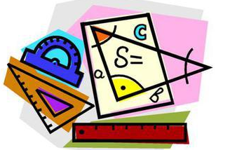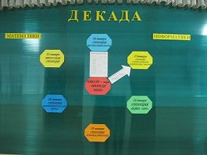
С 16 января по 20 января 2017 года
проходит неделя математики и информатики «МИФ»

День недели | Мероприятие | Место проведения | Ответственный
16 января  Понедельник | Открытие недели  Квест – игра «Неделя МИФ» | 2 этаж | Петренко Л.В
 | Стация «Вычислительная» | Кабинет математики – 3 этаж | Петренко Л.В
17 января  вторник | Станция «Головоломки и логические задачи» | Кабинет физики - 2 этаж | Шингарева В.С.
 | Кто лучше считает | Начальные классы – 3,4 классы | Петренко Л.В.
18 января  среда | Станция «Кто он?» | Фойе – 3 этажа | Шингарева В.С
 | Отгадай ребусы | Начальные классы | Шингарева В.С.  Петренко Л.В.
19 января  четверг | Станция художественная | Кабинет информатики | Петренко Л.В.
20 января  пятница | Станция  Математический вечер | 15⁰⁰-16³⁰ - актовый зал 5-7 классы | Шингарева В.С.
 | Станция  Математический вечер | 16³⁰-19⁰⁰ – актовый зал 8-11 классы | Петренко Л.В.
 | Классные часы об истории математики | Начальные классы | Кл руководители 1-4 классов
С 17 января по 20 января | В вестибюле 1 и 2 этажей | Шахматно-шашечный турнир | Сокол Ю.Я  Гебель И.В.

Руководитель МО математиков Шингарева В.С.

